Domov pro seniory Ludmila, příspěvková organizace
Poddubí 7, 747 92 Háj ve Slezsku – Smolkov, IČO 71196978
Tel/fax 553 773 233, www.dsludmila.cz, e-mail : dsludmila@dsludmila.cz
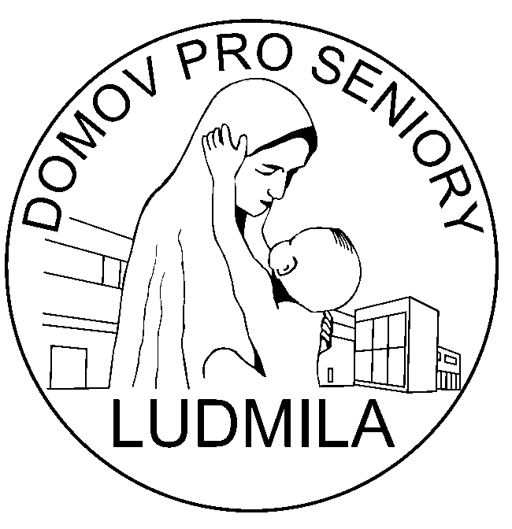
___________________________________________________________________________________________________________________________________________________________________________________________

Ceník služeb v Domově pro seniory Ludmila, příspěvkové organizaci,
Háj ve Slezsku – Smolkov platný
od 1. Července 2025

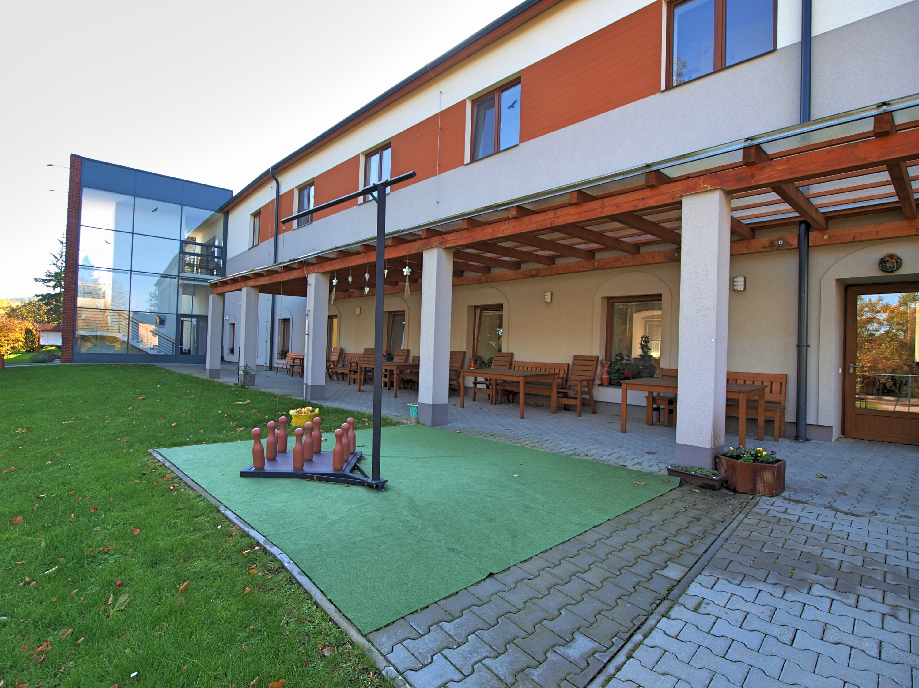

Zpracovala: Bc. Nikol Havrlantová, DiS.

Schválil: Ing. Jan Hanslik

V Háji ve Slezsku – Smolkově dne 1. 7. 2025
Ceník služeb na stravu racionální, dietní s diabetickou

 |  |  | úhrada | úhrada | Úhrada v Kč při délce měsíce |  |  | 28 dnů
 |  |  | za pobyt/ | za stravu/ | pobyt | strava | celkem
 |  |  | den | den
1 - lůžkový pokoj se soc. zařízením |  |  | 310,- | 242,- | 8 680,- | 6 776,- | 15 456,-
1 - lůžkový pokoj bez soc. zařízení |  |  | 295,- | 242,- | 8 260,- | 6 776,- | 15 036,-
2 - lůžkový pokoj se soc. zařízením |  |  | 290,- | 242,- | 8 120,- | 6 776,- | 14 896,-
2 - lůžkový pokoj bez soc. zařízení |  |  | 275,- | 242,- | 7 700,- | 6 776,- | 14 476,-

 |  |  | úhrada | úhrada | Úhrada v Kč při délce měsíce |  |  | 30 dnů
 |  |  | za pobyt/ | za stravu/ | pobyt | strava | celkem
 |  |  | den | den
1 - lůžkový pokoj se soc. zařízením |  |  | 310,- | 242,- | 9 300,- | 7 260,- | 16 560,-
1 - lůžkový pokoj bez soc. zařízení |  |  | 295,- | 242,- | 8 850,- | 7 260,- | 16 110,-
2 - lůžkový pokoj se soc. zařízením |  |  | 290,- | 242,- | 8 700,- | 7 260,- | 15 960,-
2 - lůžkový pokoj bez soc. zařízení |  |  | 275,- | 242,- | 8 250,- | 7 260,- | 15 510,-

 |  |  | úhrada | úhrada | Úhrada v Kč při délce měsíce |  |  | 31 dnů
 |  |  | za pobyt/ | za stravu/ | pobyt | strava | celkem
 |  |  | den | den
1 - lůžkový pokoj se soc. zařízením |  |  | 310,- | 242,- | 9 610,- | 7 502,- | 17 112,-
1 - lůžkový pokoj bez soc. zařízení |  |  | 295,- | 242,- | 9 145,- | 7 502,- | 16 647,-
2 - lůžkový pokoj se soc. zařízením |  |  | 290,- | 242,- | 8 990,- | 7 502,- | 16 492,-
2 - lůžkový pokoj bez soc. zařízení |  |  | 275,- | 242,- | 8 525,- | 7 502,- | 16 027,-

Úhrada za stravu

Cena za den v Kč |  |  | Cena za den v Kč
Normální, dietní nebo diabetická strava | Suroviny | 142,- | 242,-
Normální, dietní nebo diabetická strava | Režijní náklady | 100,- | 242,-

Rozčlenění nákladů na suroviny do jednotlivých podávaných dávek stravy
a jejich finančním vyjádření

 | Procentní vyjádření dávky | Vyjádřeno  v Kč | Poznámka
Snídaně | 14 % | 21,- | Zaokrouhleně
Oběd | 41 % | 57,- | Zaokrouhleně
Svačina | 10 % | 16,- | Zaokrouhleně
Večeře | 35 % | 48,- | Zaokrouhleně
Celkem | 100 % | 142,- | Zaokrouhleně

Úhrada za stravu pro diabetiky na inzulínu

Cena za den v Kč |  |  | Cena za den v Kč
Diabetická strava  s II. večeří pro diabetiky na inzulínu | Suroviny | 145,- | 245,-
Diabetická strava  s II. večeří pro diabetiky na inzulínu | Režijní náklady | 100,- | 245,-

Rozčlenění nákladů na suroviny do jednotlivých podávaných dávek stravy
a jejich finančním vyjádření

 | Procentní vyjádření dávky | Vyjádřeno  v Kč | Poznámka
Snídaně | 14 % | 21,- | Zaokrouhleně
Oběd | 40 % | 57,- | Zaokrouhleně
Svačina | 10 % | 16,- | Zaokrouhleně
Večeře | 34 % | 48,- | Zaokrouhleně
II. večeře | 2 % | 3,- | Zaokrouhleně
Celkem | 100 % | 145,- | Zaokrouhleně

Příspěvek na péči – vratky

S účinností od 1. 8. 2016 se vrací poměrná část příspěvku na péči při předem nahlášeném pobytu klienta mimo DS Ludmila a to ve výši 50 % denní částky.
Příspěvek na péči se vrací pouze za pobyt klienta na dovolené a to za celý kalendářní den.
Nevrací se za hospitalizaci v nemocnici nebo pobyt v rehabilitačním ústavu.

Vratky příspěvku na péči jsou uživatelům převáděny na depozitní účet a to vždy v měsíčním vyúčtování.

Výše vratek je 50 % z výše příspěvku na den:

 |  | 28 dnů |  | 29 dnů | 30 dnů | 31 dnů
880,- Kč |  | 15,71 |  | 15,17 | 14,67 | 14,19
4 900,- Kč |  | 87,50 |  | 84, 48 | 81, 67 | 79, 03
14 800,- Kč |  | 264, 29 |  | 255, 17 | 246, 67 | 238, 71
23 000,- Kč |  | 410, 71 |  | 396, 55 | 383, 33 | 370, 97

